Молдавский Государственный Университет

Факультет Математики и Информатики

Департамент Информатики

Отчет по лабораторной работе по

дисциплине „JavaScrypt ”

Лабораторная работа № 1

Выполнила: студентка группы IA2404

Дьяченко Александра

Проверил преподаватель:

Муринец Алексей

Кишинев 2025

1. Теоретическая часть

1.1 Формулировка задачи

Цель данной лабораторной работы – изучение основ JavaScript, освоение выполнения кода в браузере и в локальной среде, а также работа с основными конструкциями языка.

1.2 Описание цели и основные этапы работы

Цель: познакомиться с базовыми возможностями JavaScript, научиться работать с консолью разработчика, создавать и подключать внешние файлы скриптов, а также использовать переменные и управляющие конструкции.

Основные этапы работы:

1.Выполнение кода JavaScript в консоли браузера.

2.Создание HTML-страницы с встраиваемым JavaScript-кодом.

3.Подключение внешнего JavaScript-файла.

4.Работа с типами данных, переменными, условиями и циклами.

5.Ответы на контрольные вопросы.

2. Практическая часть

2.1 Краткое описание особенностей реализации

- Работа с консолью браузера – использовался инструмент разработчика DevTools (F12 → Console) для выполнения команд console.log и математических операций.

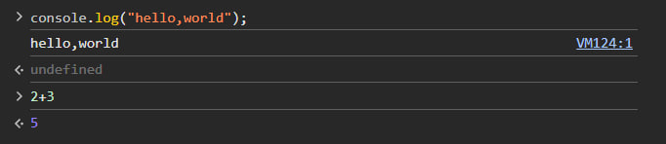

1.Вывод на консоль DevTools

- Создание HTML-файла – реализована веб-страница с JavaScript-кодом, который выводит сообщение через alert и записывает данные в консоль.

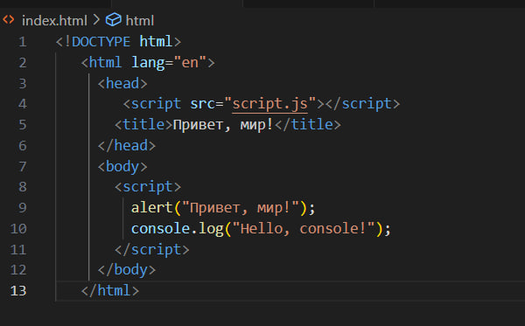 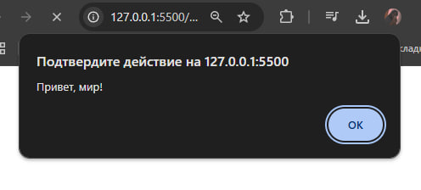

2.Код HTML 3.Результат кода

- Подключение внешнего файла – создан script.js, который подключается к index.html с помощью <script src="script.js"></script>.

- Работа с переменными и типами данных – объявлены и выведены в консоль переменные name, birthYear, isStudent.

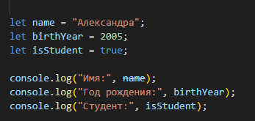

4. Код JS с переменными

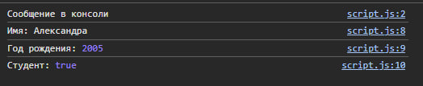

5. Выведенные в консоль переменные

-Управление потоком выполнения – реализованы условные конструкции if-else и цикл for для демонстрации управления программным процессом.

1.Условные конструкции (if-else) – используются для выполнения кода в зависимости от определенного условия. Например, если пользователь вводит оценку, программа может выводить различную информацию в консоль.

Если введено 90 – программа выводит "Отлично!".

Если введено 70 – программа выводит "Хорошо".

Если введено 60 – программа может предложить подтянуть знания, выводя сообщение "Можно лучше!".

Для любых значений ниже 60 можно реализовать предупреждение "Необходимо больше учиться!".

2. Цикл for – позволяют выполнять повторяющиеся операции.

for используется, когда известное количество повторений (например, 5 раз вывести текст в консоль).

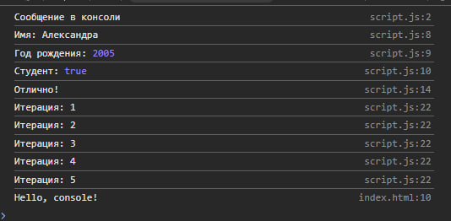

6. if-else и цикл for в исполнении

Ответы на контрольные вопросы

1.Чем отличается var от let и const?

var – функциональная область видимости, поддерживает всплытие (hoisting), может быть переопределена.

let – блочная область видимости, не поддерживает всплытие, может быть изменена.

const – блочная область видимости, не поддерживает переопределение и изменение значения.

2.Что такое неявное преобразование типов в JavaScript?

Это автоматическое приведение одного типа данных к другому, например, "5" + 2 приводит к строке "52", так как 5 преобразуется в строку.

3.Как работает оператор == в сравнении с ===?

== сравнивает значения без учета типа (неявное приведение типов).

=== сравнивает как значение, так и тип данных (строгое сравнение).